北京市石景山区2015-2016学年第二学期期末考试初二物理试卷及答案

学校 姓名 准考证号
考  生  须  知 | 1．本试卷共10页，共五道大题，37 道小题，满分100分。考试时间100分钟。  2．在试卷和答题卡上准确填写学校名称、姓名、准考证号。  3．试题答案一律填涂或书写在答题卡上，在试卷上作答无效。  4．答题卡上的选择题、作图题用2B铅笔作答，其他试题用黑色字迹签字笔作答。  5．考试结束，请将本试卷、答题卡和草稿纸一并交回。
一、单项选择题（下列各小题均有四个选项，其中只有一个选项符合题意。共30分，每小题2分）
1．下列物理学家中，以其名字命名功率的单位的是
A．焦耳 B．伽利略 C．牛顿 D．瓦特
2．自然界中存在着多种能源，在下列几组能源中，都属于可再生能源的一组是
A．水能、石油、核燃料 B．风能、水能、太阳能
C．煤炭、石油、天然气 D．风能、地热能、天然气
3．图1所示的四种工具中，属于省力杠杆的是
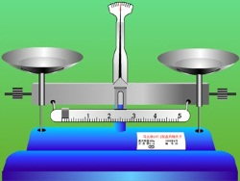
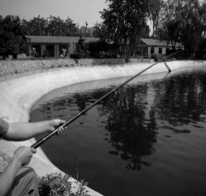
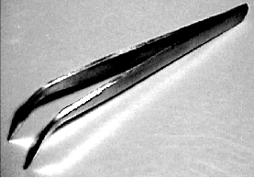
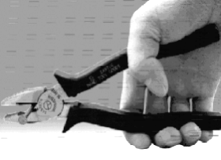
图1
托盘天平
A
镊子
C
钢丝钳
B
钓鱼竿
D

4．下列各种常见的现象中，属于液化的是
A．春天，清晨河面上淡淡的白雾 B．夏天，玻璃上的水很快变干
C．秋天，日出后薄雾渐渐消散 D．冬天，室外冰冻的衣服变干
5．如图2所示的四个实例中，属于增大压强的是
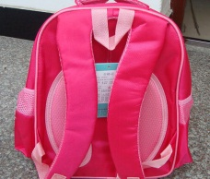
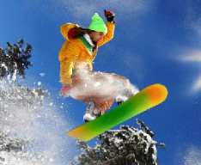
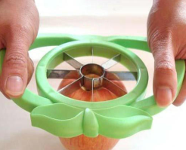
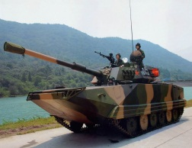
图2
坦克的履带很宽大
D
A
滑雪板的面积较大

B

书包的背带较宽
C

切果器的刀片很薄

6．有关大气压强下列说法正确的是
A．在同一地点大气压强的值是固定不变的
B．茶壶利用了连通器原理，茶壶盖上的小孔的巧妙设计与大气压无关
C．历史上是用马德堡半球实验首先测出了大气压强的值
D．大气压强随海拔高度的增加而减小，水的沸点也随着降低
7．下列数据中，最符合事实的是
A．中学生登上一层楼做功约150J B．成人步行的速度大约在5m/s～10m/s之间
C．淋浴用热水的温度为75℃ D．中学生站立时对地面的压强约为15000Pa
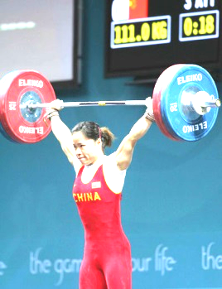
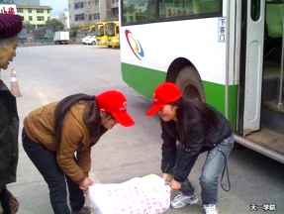
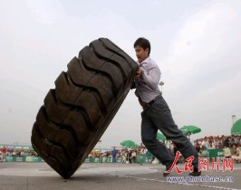
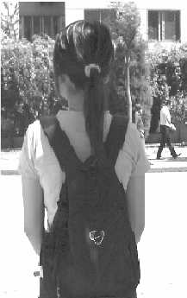
8．图3所示的四种情景中，人对物体做功的是
图3
A
举着杠铃不动
BA
将货物从地面搬到车上
D
小静背着
书包在等车
C
大力士支撑着
大轮胎静止不动

9. 图4所示的事例中，通过热传递的方式改变物体内能的是
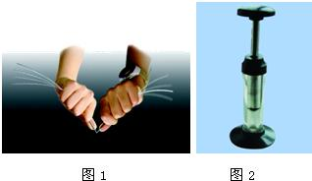
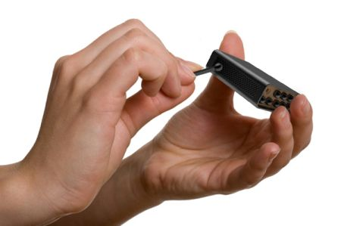
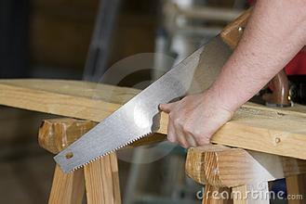
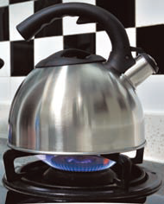
A．锯木头锯条发热
D．铁丝来回弯折
温度升高
B．划火柴点火
C．烧水时水温升高
图4

10．汽油机工作的四个冲程中，将内能转化为机械能的是
A．吸气冲程 B．压缩冲程 C．做功冲程 D．排气冲程
11．下列措施中，为了减慢蒸发的是
A．将地面上的积水向周围扫开 B．将湿手放在干手器下吹干
C．将湿衣服晾在通风的地方 D．将新鲜的蔬菜装入保鲜袋
12． 在地铁站候车时，离站台边缘一定距离的地方标有一条安全线，人必须站在安全线以外的区域候车，以免产生危险，这主要是因为列车高速经过时，列车与人之间的
A．空气流速增大，压强减小 B．空气流速减小，压强减小
C．空气流速增大，压强增大 D．空气流速减小，压强增大
13．蹦床运动员离开蹦床弹向空中的过程中，运动员的
A．动能减小，重力势能增加 B．动能增加，重力势能增加
C．动能减小，重力势能减小 D．动能增加，重力势能减小
14．将甲、乙两个不同材料的实心物体分别挂在已调零的弹簧测力计上，当把它们分别浸没到水中时，发现弹簧测力计的示数都不为零，但示数减小相同。下列说法中正确的是
A． 甲、乙两个物体一定处在水中相同深度
B． 甲、乙两个物体所受的浮力大小相等
C． 甲、乙两个物体浸没在水中时，弹簧测力计示数是相同的
D． 甲、乙两个物体在空气中时，弹簧测力计示数是相同的

15．有甲、乙两个完全相同的密闭圆台形容器一正一反放置在同一水平桌面上，甲、乙容器内装有质量相等的不同液体，且两容器内液体的深度相同，如图5所示。两容器底部受到液体的压强分别为p₁和p₂，桌面受到甲、乙两容器的压力分别为F_{甲}和F_{乙}。则下列判断正确的是
图5
甲
乙
A. p₁＜p₂ F_{甲}＝F_{乙} B. p₁＝p ₂ F_{甲}＞F_{乙}
C. p₁＜p₂ F_{甲}＞F_{乙} D. p₁＞p₂ F_{甲}＝F_{乙}

二、多项选择题（下列各小题均有四个选项，其中符合题意的选项均多于一个，每小题2分，共8分，不选、错选该小题不得分，选不全该小题得1分）
16．下列说法中正确的是
A．用沸水煮的方法可以给体温计消毒
B．湿衣服晾在温度低的地方可以比晾在温度高的地方干得快
C．物体吸收热量，内能增加，它的温度一定升高
D．水在任何温度下都能蒸发
17．下列说法正确的是
A．拧瓶盖时，垫上一块毛巾目的是为了减小压强
B．船闸、锅炉水位计、茶壶都是连通器
C．做匀速直线运动的物体的机械能也可以改变
D．用吸管可将饮料吸到嘴里，是因为嘴对饮料的吸力大于饮料重力
18．下列说法正确的是
A. 做功快的机器,功率一定大
B. 额外功少的机械,机械效率一定高
C. 定滑轮可以改变力的方向，也可以省功
D. 有力对物体做功时，物体机械能可能保持不变
19．关于能量的转化，下列说法中正确的是
A．小铁球从空中由静止自由下落，它的动能逐渐增加
B．冰壶从离开手到停下来的过程中，它的机械能转化为内能
C．沿水平方向将箭射出，在这个过程中，箭的动能转化为势能
D．起重机将水泥构件匀速提升，在提升的过程中，水泥构件的动能增加

三、实验与探究题（共48分，除标注外，每图、每空各2分）
20. 图6所示，温度计的示数是 ℃。

21．如图7所示，O点为杠杆的支点，请画出力F的力臂，并用字母L表示；
22．请在图8中画出最省力的滑轮组的绕线方式。
图8
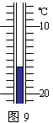
图7
O
F
图9
图6
20
30

K]

23．如图9所示，将纸杯装满水后，用薄塑料片盖严杯口并倒置，发现塑料片不掉水不流出，发生这种现象的原因是有 存在。
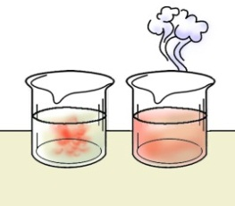
24．甲、乙两个相同的透明玻璃水杯放置在水平桌面上，分别盛有质量相等、温度不同的纯净水，其中甲杯装有常温下的水，乙杯装有80℃的热水。同时向两个水杯中分别滴入一滴红墨水，过一会儿后观察到乙杯中红墨水扩散的快，如图10所示，该实验说明分子热运动的剧烈程度与 有关。
甲 乙
图10

25．小红同学用如图11甲所示的装置对冰加热，根据实验记录分别绘制了冰熔化时和水沸腾时温度随时间变化的图像，如图11乙、丙所示。请你回答：
图11
10
5
15
20
25
t/min

T/℃
-10
0

10
A
B
C
D
丙
乙
丙
8
16
t/min

T/℃
90

98
E
G
F
甲

（1）图11乙中， 段表示冰的熔化过程，此过程中继续加热杯中温度 ；
(选填 “升高”、“降低”或“不变”)。
（2）由图11丙可知，水的沸点是 ℃，当时水面上方的气压比1标准大气压 ；
（选填 “高”或“低”）
26. 小亮在“探究影响压力作用效果的因素”时，做了图12中的甲、乙、丙三个实验。
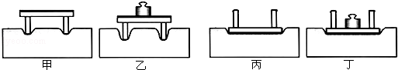
（1）由实验乙和实验 （选填 “甲”或“丙”）可知：压力作用效果与受力面积有关。
乙
甲
图12
丙
（2）由实验乙和实验 （选填 “甲”或“丙”）
可知：压力作用效果与压力大小有关。
27．小强用如图13所示的实验装置探究液体内部的压强规律。他分别在甲、乙玻璃杯中装入同种液体，在丙玻璃杯中装入另一种液体。若他想探究液体压强与深度关系时，需用 两图。比较图乙、丙可知 玻璃杯中的液体密度较大。
A
O
B
C
A
O
B
C

图13
甲 乙 丙

．

图14甲
图14乙
28．关于探究“杠杆的平衡条件”的实验。
（1）将杠杆放在水平桌面上，发现杠杆的左端高于右端，则应调节杠杆两端的螺母向
（选填“左”或“右”）移动，直到杠杆水平平衡；
（2）杠杆平衡后，若在图14甲中的B位置挂2个钩码，则应在A位置挂 个相同的钩码，才能使杠杆保持在水平位置平衡；
（3）如图14乙所示，在B位置仍挂2个钩码，改用弹簧测力计在C位置竖直向上拉，使杠杆保持水平平衡。若此时将弹簧测力计改为向右上方斜拉，要使杠杆仍然保持水平平衡，拉力F的大小将 。（选填“变大”、“变小”或“不变”）

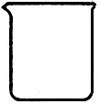
29．（每空1分）在“探究浮力的大小跟哪些因素有关”的实验中，小明用弹簧测力计、圆柱体、两个装有适量水和盐水的同样的烧杯，对浸在液体中的圆柱体所受的浮力进行了探究，实验装置和每次实验中弹簧测力计的示数如图15所示。请按要求回答下列问题：
0.8N
1N
图15
2
3
4
2
3
4
N
甲
1
2
3
4
5
0
1
2
3
4
5
0
N

戊
盐
水
1
2
3
4
5
0
1
2
3
4
5
0
N

水
丁
1
2
3
4
5
0
1
2
3
4
5
0
N

丙
水
1N
1
2
3
4
5
0
1
2
3
4
5
0
N

乙
2.4N
水
1
2
3
4
5
0
1
2
3
4
5
0
N

（1）比较图15甲、乙可知：乙图中圆柱体受到的浮力的大小为________N。
（2）比较图15乙、丙，说明浮力的大小与________有关。
（3）通过图15乙和戊的探究，不能得到浮力大小与液体密度是否有关，原因是____。
（4）通过图中数据可知：圆柱体的密度是________kg/m³（取g=10N／kg）。
30．（1分）小明去海边游泳，他的感觉是“越往海水深处走，自己身体越轻”。请根据小明的感觉，提出一个可探究的科学问题： 。
31．小亮在研究“压强与压力的关系”时，记录的实验数据如下表所示。请你对表格中的数据进行分析归纳:压强p与压力F之间的关系式:p = 。
32．（3分）小丽认为“物体的重力越大，对接触面的压力越大”。实验桌上的实验器材如图22所示：材质相同的实心小木块和大木块各一个，海绵块一个，木块和海绵块均为底面积相同的长方体。请利用图16所示的实验器材设计一个实验，证明小丽的说法是错误的。请写出实验步骤、实验现象及简要说明。（可画图辅助说明实验步骤）
F/N | 10 | 20 | 30 | 40 | 50 | 60
P/Pa | 500 | 1000 | 1500 | 2000 | 2500 | 3000
图16
大木块
海绵块
小木块
图17
30
20
10
0
cm
40
50
60
70
0
1
N

2
3
4
5
0
1
2
3
4
5

33．实验桌上有如图17所示的实验装置，其中弹簧测力计的量程为
0~5N。另外还有质量均为100g的钩码六个（图中未画出）。小军
计划用这些器材探究“用动滑轮提升重物时，如果动滑轮的机械
效率不变，则有用功与总功的关系”。小军的主要实验步骤如下：
- 动滑轮挂钩上挂2个钩码，用弹簧测力计竖直向上匀速拉绳
子自由端。2个钩码的总质量用m表示，绳子自由端所受拉力
用F表示，绳子自由端移动的距离用s表示，钩码上升的高度用h表示。将m的数值记录在表格中，用弹簧测力计测出F，用刻度尺分别测出s、h，并把测量数据记录在表格中；
② 保持动滑轮所挂钩码个数不变，依次改变绳子自由端移动的距离s，仿照步骤（1）再做5次实验，将各次的m数值记录在表格中，分别测量各次的F、s、h，并把各次的测量数据记录在表格中。
③利用W_{总}＝F s，计算出各次的总功，用W_{有用}＝G h=mgh，计算出各次的有用功，并将各次的总功、有用功记录在表格中。请根据以上叙述回答下列问题：
（1）小军计划探究的问题中的自变量是 ，控制变量是 ；
（2）画出记录实验数据的表格。

四、科普阅读题（共8分，34、35题每空1分）
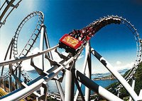
34． 如图18所示，过山车是一项富有刺激性的娱乐工具。那种风驰电掣、有惊无险的快感令不少人着迷。如果你对物理学感兴趣的话，那么在乘坐过山车的过程中不仅能够体验到冒险的快感，还有助于理解力学定律。实际上，过山车的运动包含了许多物理学原理，人们在设计过山车时巧妙地运用了这些原理。如果能亲身体验一下由能量守恒、加速度和力交织在一起产生的效果，那感觉真是妙不可言。这次同物理学打交道不用动脑子，只要收紧你的腹肌，保护好肠胃就行了。当然，如果你受身体条件和心理承受能力的限制，无法亲身体验过山车带来的种种感受，你不妨站在一旁仔细观察过山车的运动和乘坐者的反应。
图18
在刚刚开始时，过山车的小列车是依靠一个机械装置的推力推上最高点的，但在第一次下行后，就再也没有任何装置为它提供动力了。事实上，从这时起，带动它沿轨道行驶的唯一的“发动机”将是重力势能，即由重力势能转化为动能、又由动能转化为重力势能这样一种不断转化的过程构成的。重力势能是物体因其所处位置而自身拥有的能量，它是由于物体和地球的引力相互作用而产生的。对过山车来说，它的重力势能在处于最高点时达到了最大值，也就是当它爬升到“山丘”的顶峰时最大。当过山车开始下降时，它的重力势能就不断地减少（因为高度下降了），但能量不会消失，而是转化成了动能，也就是运动的能量。不过，在能量的转化过程中，由于过山车的车轮与轨道的摩擦而产生了热量，从而损耗了少量的机械能（动能和重力势能）。这就是为什么在设计中随后的小山丘比开始时的小山丘略矮一点的原因。
过山车最后一节小车厢里是过山车赠送给勇敢的乘客最为刺激的礼物。事实上，下降的感受在过山车的尾部车厢最为强烈。因为最后一节车厢通过最高点时的速度比过山车头部的车厢要快，这是由于过山车中部的重心最高时，重力势能最大，而当尾部到达最高点时，重心位置已经不在最高位置，已经有一部分重力势能转化为动能了。这样，乘坐在最后一节车厢的人就能够快速地达到和跨越最高点，从而就会产生一种要被抛离的感觉，因为重心正在加速向下运动。尾部车厢的车轮是牢固地扣在轨道上的，否则在到达顶峰附近时，小车厢就可能脱轨飞出去。中前部的车厢情况就不同了，过山车的重心在“身后”，在短时间内，它虽然处在下降的状态，但是它要“等待”重心越过高点被重力推动。
（1）过山车上升阶段，其重力势能 。（填“增加”、“减少”、“不变”）
（2）过山车在轨道的最低处，运动最快，动能最大，说明物体的动能同 有关。
（3）设计师所设计的过山车轨道中，过山车依次通过的竖直回环的高度一次比一次低的原因是 。
（4）在过山车运行起来以后，坐在过山车不同位置的乘客，通过某一竖直回环的最高点时，乘坐在 （ 选填“车中部”、“车尾部”）通过时速度最大。
35．阅读短文，回答问题：
海水跃层也称“跃变层”。它是指海水中某水文要素在竖直方向上出现突变或不连续剧变的水层，表明上下层海水性质不同，跃层的厚薄和距海面的深浅，随海区的地理和气象条件变化。
如果海水跃层是上层密度大、下层密度小的状态，形成负密度梯度跃变层，被称为“海中断崖”。潜艇在水下航行中，如突遭海中断崖，急剧掉向海底，称为“掉深”，大多数常规潜艇的有效潜深为300m，潜艇不受控制地掉到安全潜深以下时，会被巨大的海水压力破坏，造成失事。
372潜艇一次远航战备巡逻，当时海区情况比较复杂，以前也碰见“掉深”的情况，但这次潜艇掉的又快又深，潜艇的主机舱管路发生破损，艇长王红理瞬间条件反射式发出命令：“损管警报！向所有水柜供气！”。不到10秒钟，应急供气阀门打开，所有水柜开始供气；1分钟内，上百个阀门关闭，数十种电气设备关闭；2分钟后，全艇各舱室封舱完毕。但“掉深”依然继续。3分钟后，掉深终于停止，深度计开始缓慢回升。372潜艇闯过鬼门关，靠的是及时准确的命令，也靠着全艇几十名官兵超水平的配合。
2014年9月2日下午，中央军委给王红理、海军给372潜艇记一等功，庆功大会在南海舰队某潜艇支队礼堂举行。中央军委和海军的通令，分别给王红理和372潜艇颁发了奖章证书、奖状。
（1）海水中某水文要素在竖直方向上出现突变或不连续剧变的水层，我们称之为 。
（2）300m深处潜艇受到海水的压强约为 Pa。（海水密度近似水的密度，g取10N/kg）
（3）海中断崖的海水密度变化会造成潜艇受到的浮力 （选填：“增大”或“减小”），进而急剧掉向海底。
（4）“向所有的水柜供气”的目的是 。

五、计算题（共6分，每小题3分）
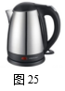
36．如图19所示为一个电热水壶，放置在水平桌面上。壶身和底座的总重是5N，底座与水平桌面的接触面积为2×10⁻²m²，在水壶内装入重15N的水后，水的深度为0.12m。（g取10N/kg），求：
（1）水对壶底的压强P₁；
（2）水壶对水平桌面的压力F。
（3）水壶对水平桌面的压强P₂。
图19

37．图20是用滑轮组打捞水中物体的示意图，已知物体A的质量为60kg，体积为2×10⁻²m³。当卷扬机加在绳子自由端竖直向下的拉力F为250N时，物体A在水中以0.1m/s的速度匀速竖直上升（物体A始终未露出水面。不计绳重和摩擦，g取10N/kg）。求：
（1）物体A在水中（未露出水面）时受到的浮力F_{浮}；
（2）物体A在水中匀速竖直上升时，拉力F的功率P；
图20
A
卷扬机
F
（3）动滑轮所受的重力G_{动}。

石景山区2015-2016学年第二学期期末初二期末试卷
物理参考答案及评分参考
一、单选题（共30分，每小题2分）
题号 | 1 | 2 | 3 | 4 | 5 | 6 | 7 | 8 | 9 | 10 | 11 | 12 | 13 | 14 | 15
答案 | D | B | B | A | C | D | D | B | C | C[] | D | A | A | B | A
二、多选题（共8分，每小题2分，全对得2分，选对但不全得1分，有错选不得分）
题号 | 16 | 17 | 18 | 19
答案 | BD | BC | AD | AB

三、实验与探究题（共38分）
题号 | 答案 | 得分
20 | 24 | 2分
21 | 略 | 2分
22 | 略 | 2分
23 | 大气压 | 2分
24 | 温度 | 2分
25 | （1）BC， 不变 （2）98， 低 | 共8分
26 | （1）丙 （2）甲 | 共4分
27 | （1）甲乙 （2）丙 | 共4分
28 | （1）左 （2）4 （3）变大 | 共6分
29 | （1）0.6 （2）物体排开液体的体积  （3）物体排开液体的体积不同 （4）1.5×10³ | 共4分
30 | 物体所受浮力的大小与物体浸入液体的体积是否有关（答案合理也可得分） | 1分
31 | （50Pa/N）·F | 2分
32 | （1）如图1甲所示，海绵块放在桌面上，将大木块叠放在海绵块的正上方，观察海绵块的形变程度。（1分）  图1  大木块  海绵块  甲  小木块  海绵块  乙  F  （2）如图1乙所示，海绵块放在桌面上，将小木块叠放在海绵块的正上方，在小木块的正上方施加一个向下的力，使海绵形变大于步骤（1）时的形变。 （1分）  简要说明：大木块重力大，对海绵块的压力小（海绵形变小）；小木块重力小，对海绵块的压力大（海绵形变大）。因此，小丽的说法是错误的。 （1分）  （答案合理也可得分） | 3分
33 | （1）总功 ， 动滑轮的机械效率  （2）实验记录表格  （要求：表格中必须有自变量和因变量） | 共6分
  m/kg
  h/m
  F/N
  S/m
  W_{总}/J
  W_{有}/J

四、科普阅读题（共8分，每空1分）
题号 | 答案 | 得分
34 | （1）增加 （2）速度大小 （3）过山车的车轮与轨道的摩擦产生热量，从而损耗了少量的机械能（4）车尾部 | 共4分
35 | （1）跃变层 （2）3×10⁶Pa (3)减小  （4）减小潜艇的重力 | 共4分

五、计算题（共6分）

题号 | 答案 | 得分
36 | 解：  （1）水对壶底的压强  P₁=ρ_{水}gh=1×10³kg/m³×10N/kg×0.12m= 1.2×10³Pa -----1分  （2）水壶对水平桌面的压力  F=G_{水}+G_{壶}=15N+5N=20N -----1分  （3）水壶对水平桌面的压强  P₂==$\frac{\text{20}N}{2×\text{10}m^{2}}$=1×10³Pa ------ 1分 | 共3分
37 | 解：  （1）物体A在水中受到的浮力  F_{浮}=ρ_{水}gV=1×10³kg/m³×10N/kg×2×10⁻²m³=200N-------1分  （2）绳端的速度$v_{绳}$=$2v_{A}$=20.1m/s=0.2m/s  F_{浮}  2F  G_{动}  G_{A}  拉力F做功的功率  $P$=${Fv}_{绳}$=250N0.2m/s=50W ----------1分  （3）动滑轮的重力为G_{动}，对滑轮和重物整体  受力分析，可得  G_{A} +G_{动}=2F+F_{浮}  所以G_{动}=2F+ F_{浮}- G_{A}  =2×250N+200N－600N=100N ------- 1分 | 共3分

